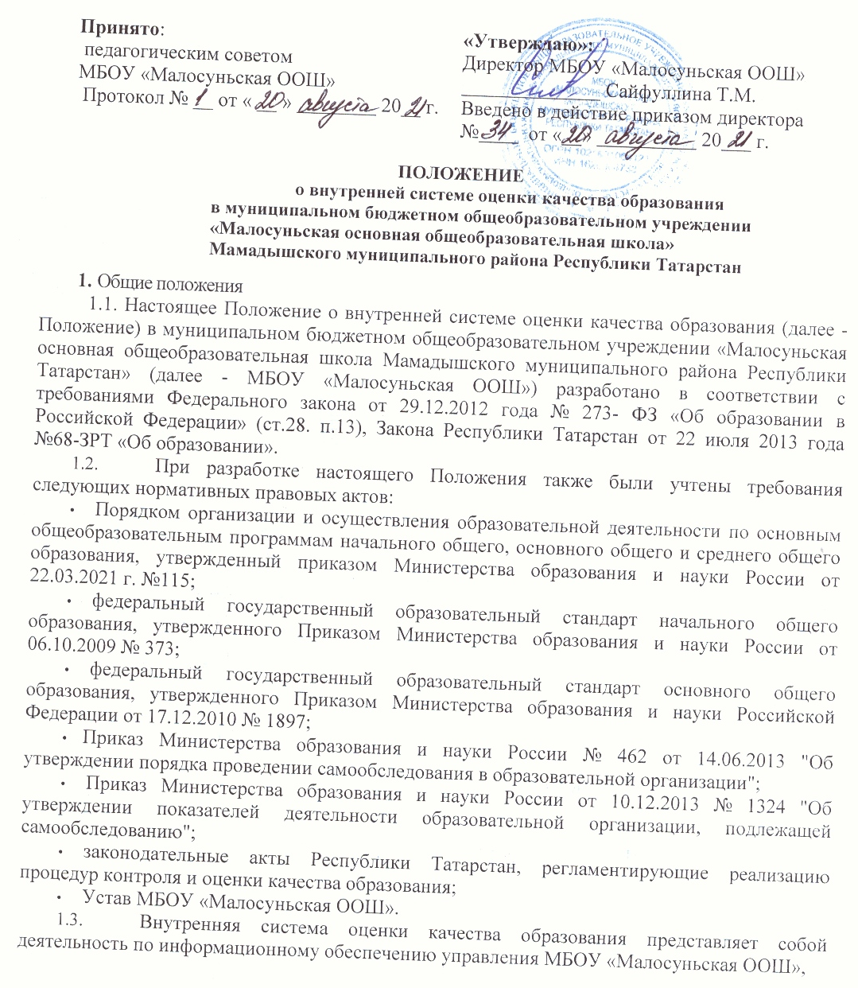

основанную на систематическом анализе качества реализации образовательного процесса, его ресурсного обеспечения и его результатов.
- Положение распространяется на деятельность всех педагогических работников МБОУ «Малосуньская ООШ», осуществляющих профессиональную деятельность в соответствии с трудовым договором, в том числе педагогических работников, работающих по совместительству.
- МБОУ «Малосуньская ООШ» обеспечивает проведение необходимых оценочных процедур, разработку и внедрение модели внутренней системы оценки качества образования (далее - ВСОКО), обеспечивает оценку, учет и дальнейшее использование полученных результатов.
- В настоящем положении используются следующие термины:
Качество образования - комплексная характеристика образовательной деятельности и подготовки обучающегося, выражающая степень их соответствия федеральным государственным образовательным стандартам, образовательным стандартам, федеральным государственным требованиям и (или) потребностям физического лица, в интересах которого осуществляется образовательная деятельность, в том числе степень достижения планируемых результатов образовательной программы.
Качество условий - выполнение санитарно-гигиенических норм организации образовательного процесса; организация питания в школе; реализация мер по обеспечению безопасности обучающихся в организации образовательного процесса.
Оценка качества образования - определение с помощью диагностических и оценочных процедур степени соответствия ресурсного обеспечения, образовательного процесса, образовательных результатов нормативным требованиям, социальным и личностным ожиданиям.
Внутренняя система оценки качества образования - целостная система диагностических и оценочных процедур, реализуемых различными субъектами государственно-общественного управления образовательным учреждением, которым делегированы отдельные полномочия по оценке качества образования, а также совокупность организационных структур и нормативных правовых материалов, обеспечивающих управление качеством образования.
Измерение - оценка уровня образовательных достижений с помощью контрольных измерительных материалов в стандартизированной форме, содержание которых соответствует реализуемым образовательным программам.
Критерий - признак, на основании которого производится оценка, классификация оцениваемого объекта.
Мониторинг - комплексное аналитическое отслеживание процессов, определяющих количественно-качественные изменения качества образования, результатом которого является установление степени соответствия измеряемых образовательных результатов, условий их достижения и обеспечение общепризнанной, зафиксированной в нормативных документах и локальных актах системе государственно-общественных требований к качеству образования, а также личностным ожиданиям обучающихся.
Экспертиза - всестороннее изучение и анализ состояния образовательного процесса, условий и результатов образовательной деятельности.
- Оценка качества образования осуществляется посредством:
- лицензирования;
- аккредитации;
- государственной итоговой аттестации выпускников;
- системы внутришкольного контроля;
- мониторинга качества образования.
- В качестве источников данных для оценки качества образования используются:
- образовательная статистика;
- промежуточная и итоговая аттестация;
- мониторинговые исследования;
- социологические опросы;
- отчеты работников школы;
- посещение уроков и внеклассных мероприятий.
- Основные цели, задачи и принципы внутренней системы оценки качества образования
  - Внутренняя система оценки качества образования ориентирована на решение следующих задач:
- систематическое отслеживание и анализ состояния системы образования в МБОУ «Малосуньская ООШ» для принятия обоснованных и своевременных управленческих решений, направленных на повышение качества образовательного процесса и образовательного результата;
- максимального устранения эффекта неполноты и неточности информации о качестве образования, как на этапе планирования образовательных результатов, так и на этапе оценки эффективности образовательного процесса по достижению соответствующего качества образования.
  - Цели внутренней системы оценки качества образования:
- формирование единой системы диагностики и контроля состояния образования, обеспечивающей определение факторов и своевременное выявление изменений, влияющих на качество образования в МБОУ «Малосуньская ООШ»;
- получение объективной информации о функционировании и развитии системы образования в МБОУ «Малосуньская ООШ», тенденциях его изменения и причинах, влияющих на его уровень;
- предоставления всем участникам образовательного процесса и общественной достоверной информации о качестве образования;
- принятие обоснованных и своевременных управленческих решений по совершенствованию образования и повышение уровня информированности потребителей образовательных услуг при принятии таких решений;
- прогнозирование развития образовательной системы МБОУ «Малосуньская ООШ».
  - В основу ВСОКО положено следующие принципы:
а) объективности, достоверности, полноты и системности информации о качестве образования;
б) реалистичности требований, норм и показателей качества образования, их социальной и личностной значимости, учета индивидуальных особенностей развития отдельных обучающихся при оценке результатов их обучения и воспитания;
в) открытости, прозрачности процедур оценки качества образования;
г) преемственности в образовательной политике, интеграции в общероссийскую систему оценки качества образования;
д) доступности информации о состоянии и качестве образования для различных групп потребителей;
е) рефлексивности, реализуемый через включение педагогов в критериальный самоанализ и самооценку своей деятельности с опорой на объективные критерии и показатели; повышение потенциала внутренней оценки, самооценки, самоанализа каждого педагога;
ж) оптимальности использования источников первичных данных для определения показателей качества и эффективности образования (с учетом возможности их многократного использования);
з) инструментальности и технологичности используемых показателей (с учетом существующих возможностей сбора данных, методик измерений, анализа и интерпретации данных, подготовленности потребителей к их восприятию);
и) минимизации системы показателей с учетом потребностей разных уровней управления; сопоставимости системы показателей с муниципальными, республиканскими показателями;
к) взаимного дополнения оценочных процедур, установление между ними взаимосвязей и взаимозависимости;
л) соблюдение морально-этических норм при проведении процедур оценки качества образования в МБОУ «Малосуньская ООШ».
- Организационная и функциональная структура ВСОКО
  - Организационная структура, занимающаяся внутришкольной оценкой, экспертизой качества образования и интерпретацией полученных результатов, включает в себя: администрацию школы, педагогический совет, малый педагогический совет, методический совет, методические объединения учителей-предметников, временные консилиумы (педагогический консилиум, творческие группы и т.д.).
  - Администрация МБОУ «Малосуньская ООШ»:
- формирует блок локальных актов, регулирующих функционирование ВСОКО школы и приложений к ним, утверждает приказом директора МБОУ «Малосуньская ООШ» и контролирует их выполнение;
- разрабатывает мероприятия и готовит предложения, направленные на совершенствование системы оценки качества образования МБОУ «Малосуньская ООШ», участвует в этих мероприятиях;
- обеспечивает на основе образовательной программы проведение в МБОУ «Малосуньская ООШ» контрольно-оценочных процедур, мониторинговых, социологических и статистических исследований по вопросам качества образования;
- организует систему оценки качества образования, осуществляет сбор, обработку, хранение и предоставление информации о состоянии и динамике развития; анализирует результаты оценки качества образования на уровне МБОУ «Малосуньская ООШ»;
- организует изучение информационных запросов основных пользователей системы оценки качества образования;
- обеспечивает условия для подготовки работников МБОУ «Малосуньская ООШ» по осуществлению контрольно-оценочных процедур;
- обеспечивает предоставление информации о качестве образования на муниципальный и республиканский уровни системы оценки качества образования; формирует информационно-аналитические материалы по результатам оценки качества образования (анализ работы школы за учебный год, отчет по самообследованию и т.д.);
- принимает управленческие решения по развитию качества образования на основе анализа результатов, полученных в процессе реализации ВСОКО.
  - Методический совет и методические объединения учителей-предметников:
- участвуют в разработке методики оценки качества образования; участвуют в разработке системы показателей, характеризующих состояние и динамику развития МБОУ «Малосуньская ООШ»;
- участвуют в разработке критериев оценки результативности профессиональной деятельности педагогов МБОУ «Малосуньская ООШ»;
- содействуют проведению подготовки работников МБОУ «Малосуньская ООШ» по осуществлению контрольно-оценочных процедур;
- участвуют в экспертизе организации, содержания и результатов аттестации обучающихся и формируют предложения по их совершенствованию;
- готовят предложения для администрации по выработке управленческих решений по результатам оценки качества образования на уровне МБОУ «Малосуньская ООШ».
  - Педагогический совет осуществляет координацию системы оценки качества образования, а именно:
- содействует определению стратегических направлений развития системы образования в МБОУ «Малосуньская ООШ»;
- принимает участие в формировании информационных запросов основных пользователей системы оценки качества образования МБОУ «Малосуньская ООШ»;
- принимает участие в обсуждении системы показателей, характеризующих состояние и динамику развития системы образования;
- принимает участие в экспертизе качества образовательных результатов, условий организации учебного процесса в МБОУ «Малосуньская ООШ»;
- участвует в оценке качества и результативности труда работников МБОУ «Малосуньская ООШ»;
- содействует организации работы по повышению квалификации педагогических работников, развитию их творческих инициатив;
- принимает участие в обсуждении системы показателей, характеризующих состояние и динамику развития системы образования в МБОУ «Малосуньская ООШ»;
- принимает решение о перечне учебных предметов, выносимых на промежуточную аттестацию.
- Содержание ВСОКО
Оценка качества образования осуществляется по следующим направлениям:
- Качество образовательных результатов:
- предметные результаты обучения (включая внутреннюю и внешнюю диагностики, в том числе государственную итоговую аттестацию обучающихся 9, 11х классов);
- метапредметные результаты обучения (включая внутреннюю и внешнюю диагностики);
- личностные результаты (включая показатели социализации обучающихся);
- здоровье обучающихся (динамика);
- достижения обучающихся (конкурсы, соревнования, олимпиады, научно-практические конференции и т.д.);
- удовлетворённость родителей качеством образовательных результатов;
- профессиональное самоопределение обучающихся и иные.
- Качество реализации образовательного процесса:
- основные образовательные программы начального общего, основного общего и среднего общего образования (соответствие требованиям ФГОС, ФК ГОС)
- рабочие программы по предметам учебного плана;
- программы внеурочной деятельности;
- реализация учебных планов и рабочих программ (соответствие ФГОС, ФК ГОС);
- качество уроков и индивидуальной работы с обучающимися;
- качество внеурочной деятельности (включая классное руководство);
- удовлетворённость учеников и родителей уроками и условиями в МБОУ «Малосуньская ООШ»;
- адаптация обучающихся к условиям школьного обучения и при переходе на следующий уровень образования.
- Качество условий, обеспечивающих образовательный процесс:
- материально-техническое обеспечение;
- информационно-развивающая среда;
- санитарно-гигиенические и эстетические условия;
- медицинское сопровождение;
- организация питания;
- психологический климат в МБОУ «Малосуньская ООШ»;
- использование социальной сферы поселка и района;
- кадровое обеспечение;
- общественно-государственное управление (педагогический совет, родительский комитет, ученическое самоуправление);
- документооборот и нормативно-правовое обеспечение.
- Объекты оценки качества образования.
№  п/п |  | Объект  оценки |  | Показатели |  | Методы оценки |  | Ответствен  ный |  | Сроки
 |  |  |  | I. Качество образовательных результатов
1 |  | Предметные  результаты |  | Доля неуспевающих; доля обучающихся на «4» и «5»; средний процент выполнения заданий административных контрольных работ; доля обучающихся 9х классов, преодолевших минимальный порог при сдаче государственной аттестации по предметам русский язык, математика, татарский язык; доля обучающихся 9х классов, получивших аттестат;  средний балл по предметам русский язык и математика по результатам государственной аттестации; доля обучающихся 9х классов, получивших аттестат особого образца; доля обучающихся, выполнивших 2/3 предложенные задания при проведении текущего и итогового контроля в переводных классах на «4» и «5», количество неуспевающих. |  | Промежуточный  и итоговый  контроль;  мониторинг;  анализ  результатов  итоговой  аттестации |  | Заместител  ь  директора по УР |  | По итогам четверти; учебного года.  В  соответствии с планом ВШК  мониторинга
2 | Метапредметные  результаты |  | Уровень освоения планируемых  метапредметных результатов в соответствии с перечнем из образовательной программы МБОУ «Малосуньская ООШ» (высокий, средний, низкий). Динамика результатов |  | Промежуточный и итоговый контроль. Анализ урочной и внеурочной деятельности |  | Классный  руководите  ль,  заместител  ь  директора по УР |  | В  соответствии с планом ВШК  мониторинга
3 | Личностные  результаты |  | Уровень сформированности планируемых личностных результатов в соответствии с перечнем из  образовательной программы МБОУ «Малосуньская ООШ» (высокий, средний, низкий).  Динамика результатов |  | Мониторинговое исследование. Анализ урочной и внеурочной деятельности |  | Классный  руководите  ль,  заместител  ь  директора по УР |  | В  соответствии с планом ВШК  мониторинга
4 | Здоровье  обучающихся |  | Уровень физической  подготовленности  обучающихся.  Доля обучающихся по |  | Мониторинговое  исследование.  Наблюдение |  | Классный  руководите  ль |  | 1 раз в полугодие
 |  | группам здоровья.  Доля обучающихся, которые занимаются спортом. Процент пропусков уроков по болезни. |  |  | 1 раз в четверть
5 | Достижения обучающихся на конкурсах, соревнованиях, олимпиадах и т.д. | Доля обучающихся, участвовавших в конкурсах, олимпиадах по предметам на разных (школьный, муниципальный, республиканский, всероссийский, международный) уровнях. Доля победителей (призеров) на разных (школьный, муниципальный, республиканский, всероссийский, международный) уровнях. Доля обучающихся, участвовавших в спортивных соревнованиях на разных (школьный, муниципальный, республиканский, всероссийский, международный) уровнях. Доля победителей спортивных соревнований на разных (школьный, муниципальный, республиканский, всероссийский, международный) уровнях. | Наблюдение.  Мониторинг | Классный  руководите  ль,  заместитель  директора по УВР | В  соответствии с планом ВШК  мониторинга
6 | Удовлетворённо сть родителей качеством образовательных результатов | Доля родителей, положительно высказавшихся по вопросам качества образовательных результатов | Анкетирование | Классный  руководите  ль,  заместитель  директора по ВР | Конец  учебного  года
7 | Профессиональн  ое  самоопределение | Доля обучающихся 9-х классов, сформировавших профплан.  Доля выпускников 9-х классов поступивших в НПО, СПО, ВПО на бюджетную и коммерческую форму обучения | Анкетирование. Мониторинг | Психолог,  заместитель  директора по УВР | На конец года
II. Качество реализации образовательного процесса
8 | Основные  образовательные  программы  (ООП) | Соответствие  образовательной программы ФГОС:  соответствует структуре ООП;  - содержит планируемые результаты, систему оценки, | Экспертиза | Директор,  заместитель  директора по УВР | В  соответствии с планом ВШК
программу формирования УУД, программы отдельных предметов, воспитательные программы, учебный план урочной и внеурочной деятельности;
- отражает в полном объеме идеологию ФГОС.
9 | Рабочие программы по предметам | Соответствие ФГОС.  Соответствие ООП. Соответствие учебному плану школы | Экспертиза | Директор,  заместитель  директора по УВР | В  соответствии с планом ВШК и мониторинга
10 | Программы  внеурочной  деятельности | Соответствие ФГОС.  Соответствие запросам со стороны родителей и обучающихся.  Доля обучающихся, занимающихся по программам внеурочной деятельности | Экспертиза  Анкетирование  Мониторинг | Директор,  заместитель  директора поУВР | В  соответствии с планом ВШК и мониторинга
11 | Реализация учебных планов и рабочих программ | Соответствие учебных планов и рабочих программ ФГОС, процент выполнения | Экспертиза,  итоговый  контроль | Директор,  заместитель  директора по УВР | В  соответствии с планом ВШК и мониторинга
12 | Качество уроков и  индивидуальной работы с обучающимися | Соответствие уроков требованиям ФГОС: реализация системнодеятельностного подхода; деятельность по формированию УУД и т.д. | Экспертиза,  наблюдение | Директор,  заместитель  директора по УВР | В течение года
13 | Качество  внеурочной  деятельности  (включая  классное  руководство) | Соответствие уроков требованиям ФГОС, реализация системнодеятельностного подхода; деятельность по формированию УУД и т.д. | Анкетирование.  Наблюдение.  Экспертиза | Директор,  заместитель  директора по УВР | В течение года
14 | Удовлетворённо сть учеников и их родителей уроками и условиями в МБОУ  «Кутлу-Букашская СОШ» | Доля учеников и их родителей (законных представителей) каждого класса, положительно высказавшихся по каждому предмету и отдельно о различных видах условий жизнедеятельности МБОУ «Малосуньская ООШ» | Анкетирование | Заместитель  директора по ВР | 1 раз в год
15 | Организация  занятости  обучающихся | Доля обучающихся, посещающих кружки, секции и т.д. во внеурочное время.  Доля обучающихся, принявших участие в мероприятиях, организованных во время каникул | Экспертиза. Анкетирование. Мониторинг | Заместитель  директора по УВР | В  соответствии с планом ВШК и мониторинга
III. Качество условий, обеспечивающих образовательный процесс
16 | Материально  техническое  обеспечение | Соответствие материальнотехнического обеспечения требованиям ФГОС. | Экспертиза | Директор, заместитель директора по УР | 2 раза в год
17 | Информационно  -развивающая  среда | Соответствие информационнометодических условий требованиям ФГОС. Обеспеченность обучающихся учебной литературой. Соответствие школьного сайта требованиям | Экспертиза | Директор, заместитель директора по УР | 2 раза в год
18 | Санитарногигиенические и эстетические условия | Выполнение требований СанПин при организации УВП.  Доля учеников и родителей, положительно высказавшихся о санитарно-гигиенических и эстетических условиях в МБОУ «Малосуньская ООШ».  Результаты проверки Роспотребнадзора | Контроль.  Анкетирован  ие | Заместитель директора по УВР | В  соответствии с планом ВШК и мониторинга
19 | Организация  питания | Охват горячим питанием.  Доля учеников, охваченных бесплатным питанием.  Доля учеников, родителей и педагогов, высказавшихся об организации горячего питания | Мониторинг. Анкетирован ие, опрос | Заместитель директора по ВР | В течение года
20 | Психологически й климат в МБОУ  «Кутлу-Букашская СОШ» | Доля обучающихся, эмоциональное состояние которых, соответствует норме. Доля учеников, родителей и педагогов, высказавшихся о психологическом климате (данные собираются по классам) | Анкетирован  ие | Психолог | В течение года
21 | Использование  социальной  сферы  района и села | Доля учащихся, посетивших учреждения культуры, искусства и т.д.  Доля обучающихся, занятых в  УДО.  Доля мероприятий, проведенных с привлечением социальных партнеров, жителей района и т.д. | Мониторинг  Анализ | Заместитель директора по УВР | В течение года
22 | Кадровое  Обеспечение | Укомплектованность педагогическими кадрами, имеющими необходимую квалификацию, по каждому из предметов учебного плана. Доля педагогических работников, имеющих квалификационную категорию.  Доля педагогических | Экспертиза.  Мониторинг | Заместитель директора по УВР | В течение года
работников, прошедших курсы повышения квалификации.
Доля педагогических работников, получивших поощрения в различных конкурсах, конференциях. Доля педагогических работников, имеющих методические разработки, печатные работы, проводящих мастер-классы
23 | Общественногосударственное управление и стимулирование качества образования. | Доля обучающихся, участвующих в ученическом самоуправлении.  Доля родителей, участвующих в работе родительского комитета. | Экспертиза | Заместитель директора по УВР | Конец  учебного  года
24 | Документооборот и нормативноправовое обеспечение | Соответствие школьной документации, установленным требованиям. Соответствие требованиям к документообороту.  Полнота нормативно правового обеспечения | Экспертиза | Директор,  заместители  директора | В течение года
- Заключительные положения
  - В случае изменения законодательства Российской Федерации и Республики Татарстан в области образования и Устава МБОУ «Малосуньская ООШ» в части, затрагивающей организацию и осуществление мониторинговых исследований качества образования, настоящее Положение может быть изменено. Проекты изменений к настоящему Положению разрабатываются заместителем директора по учебно-воспитательной работе, принимаются педагогическим советом и утверждаются директором МБОУ «Малосуньская ООШ» в порядке, установленном Уставом МБОУ «Малосуньская ООШ».
Текст настоящего Положения на официальном сайте МБОУ «Малосуньская ООШ» должен быть обновлён в соответствии с внесёнными изменениями в течение десяти дней с момента утверждения изменений.
  - Настоящее Положение должно быть признано недействительным и разработано заново в случае переименования, изменения типа или реорганизации МБОУ «Малосуньская ООШ».
  - Настоящее Положение доводится до сведения обучающихся и родителей (законных представителей) учащихся при приеме учащихся в МБОУ «Малосуньская ООШ», а также размещается на официальном сайте МБОУ «Малосуньская ООШ» в сети Интернет.

